FINANCIJSKI REZULTATI
I. - IX. 2022.

Kontakt:

INA-Industrija nafte, d.d.
Korporativne komunikacije i marketing
Avenija Većeslava Holjevca 10, Zagreb

E-mail: PR@ina.hr
Press centar at www.ina.hr

INA i dalje jedan od najvećih investitora u Hrvatskoj s udvostručenim kapitalnim ulaganjima

- Visoke razine cijena ugljikovodika nastavljene su i odraz su povećanog geopolitičkog rizika i neizvjesnosti koji utječu na globalna energetska tržišta.

- U takvom okruženju, rezultati pokazuju snažne rezultate INA Grupe u prvih devet mjeseci 2022., iako su brojne regulatorne mjere imale negativan utjecaj na rezultat Maloprodaje.

- Prihodi Istraživanja i proizvodnje nafte i plina i EBITDA udvostručeni su, značajno kompenzirajući učinak očekivanog prirodnog pada proizvodnje.

- Intenzivirane su investicijske aktivnosti, a kapitalna ulaganja udvostručena su u odnosu na prvih devet mjeseci prošle godine čime je INA ponovno svrstana među najveće ulagače u Hrvatskoj:

  - Projekt nadogradnje Rafinerije Rijeka, kao glavna strateška investicija, nastavlja s građevinskim radovima i isporukom opreme na lokaciju.
  - Brojne razradne aktivnosti Istraživanja i proizvodnje u Hrvatskoj, u podmorju i na kopnu.

- Unatoč snažnom rezultatu, novčani tijek iz poslovnih aktivnosti niži je u odnosu na prethodnu godinu, uslijed značajnih ulaganja i velike potrebe financiranja radnog kapitala.

- Prodaja plina prema HEP-u regulirana je po fiksnoj cijeni s negativnim utjecajem koji se očekuje u četvrtom tromjesečju 2022.

Ključni podaci:
- Neto prihod od prodaje iznosio je 27,2 milijarde kuna
- EBITDA je iznosila gotovo 4,7 milijardi kuna
- Kapitalna ulaganja više su nego udvostručena u odnosu na isto razdoblje lani, na 1,9 milijardi kuna

Zagreb, 28. listopada 2022. – Tržišta energije, potaknuta geopolitičkim rizicima i problemima s opskrbom nastavljaju zadržavati povišene razine cijena ugljikovodika, pri čemu cijena nafte tipa Brent iznosi preko 100 dolara za barel, a cijena plina CEGH fluktuira, kratko čak i prelazi razinu od 200 EUR/MWh tijekom trećeg tromjesečja 2022. U takvom okruženju, cijela naftna i plinska industrija ostvaruje snažne rezultate.
CCS EBITDA INA Grupe bez jednokratnih stavki u razdoblju prvih devet mjeseci 2022. godine iznosila je više od 4,7 milijardi kuna dok je neto dobit premašila 2,7 milijardi kuna. Rezultati su snažniji u svim djelatnostima pri čemu je Istraživanje i proizvodnja nafte i plina prirodno najveći generator novca, uglavnom uslijed poboljšanoj okruženja. Prihodi djelatnosti iznosili su 5,4 milijardi kuna uz EBITDA-u od 3,9 milijardi kuna. Prirodni pad proizvodnje se nastavlja, no efekt bušaće kampanje u podmorju koja je u tijeku već je vidljiv u proizvedenim količinama. Investicijski ciklus koji je u tijeku u Rafinerijama i marketingu uklj. Usluge kupcima i maloprodaju doveo je do negativnog tijeka novca iako su rezultati poslovanja poboljšani. Razna regulatorna ograničenja imala su negativan utjecaj na rezultat Maloprodaje, no s druge strane bolje rafinerijske marže dovele su do boljeg ukupnog rezultata s CCS EBITDA bez jednokratnih stavki od gotovo 1,3 milijardi kuna.
Ulaganja su i dalje na visokom razinama kroz sve djelatnosti, više nego udvostručena u odnosu na prvih devet mjeseci 2021. godine. Rafinerije i marketing, s Projektom nadogradnje Rafinerije nafte Rijeka u Rafinerijama i marketingu ostaju djelatnost u koju se najviše ulaže, no i bušaća kampanja koja je u tijeku u podmorju predstavlja značajan razvojni projekt, čiji su učinci povećane proizvodnje plina već vidljivi.
Usprkos snažnim rezultatima poslovanja, novčani tijek iz poslovnih aktivnosti kompanije niži je u odnosu na prethodnu godinu, uslijed značajnih ulaganja i velike potrebe financiranja radnog kapitala.
Izjava Pétera Rataticsa, predsjednika Uprave Ine:
“Treće tromjesečje 2022. donijelo je nastavak volatilnosti svjetskog energetskog tržišta, uz oscilacije cijena plina i kontinuiranu visoku cijenu nafte. Upitna sigurnost opskrbe u nekim zemljama, uzrokovana globalnim previranjima uz povišenu razinu cijena, dovela je do brojnih regulatornih intervencija diljem svijeta. U takvom okruženju Inin rezultat ostao je snažan, prvenstveno zahvaljujući Istraživanju i proizvodnji nafte i plina, najjačem generatoru novca u uvjetima visokih cijena ugljikovodika. Kampanja na moru koja je u tijeku već je donijela rezultate s dvije nove bušotine puštene u proizvodnju, a radi se i na daljnjem razvoju kako bi se ublažio prirodni pad proizvodnje, očekivan s obzirom na Inin zreli portfelj.

U usporedbi s istim razdobljem lani, rafinerijske marže su značajno poboljšane, što je dovelo do poboljšanja poslovanja Rafinerija i marketinga, unatoč činjenici da povećane cijene energije također opterećuju rezultat te djelatnosti. Prodaja na ključnim tržištima također je porasla, a rezultati su pod pritiskom s raznim ograničenjima marži. Unatoč tome, sigurna opskrba tržišta ostaje Inin prioritet. Izvrsna turistička sezona i potrošnja pridonijeli su rastu maloprodajnih količina goriva, pri čemu je rezultat u trećem tromjesečju više od 40 posto količina prodanih u prvih devet mjeseci 2022. Uz goriva, nastavljen je rast segmenta negoriva zbog proširenja ponude i poboljšane prodaje.

Iako nam je vanjsko okruženje visokih cijena ugljikovodika omogućilo porast prihoda, važno je naglasiti da veliki dio dobiti INA vraća u investicije pa je nastavljeno razdoblje snažnih ulaganja. Iznos kapitalnih investicija više je nego udvostručen u usporedbi s prvih devet mjeseci 2021. Projekt nadogradnje Rafinerije nafte Rijeka nastavlja se kao najveća Inina investicija u povijesti, čiji je cilj osigurati dugoročnu profitabilnost rafinerijskog poslovanja Ine, uz već osiguranu stabilnost opskrbe. Već spomenute bušaće kampanje na moru osigurat će povećanje proizvodnje prirodnog plina.

Nezahvalno je predviđati što će budućnost donijeti jer nestabilna tržišta, regulatorne mjere koje je teško predvidjeti, rastuća inflacija i izgledna recesija donose višu razinu neizvjesnosti. Stoga će INA nastaviti kontinuirano unapređivati svoje poslovanje kako bi ojačala svoju poziciju u godinama koje dolaze.”

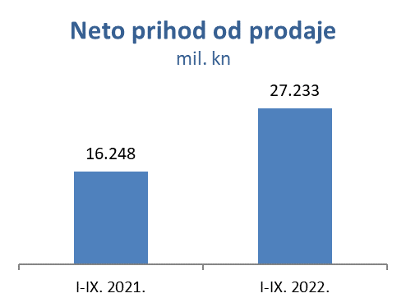

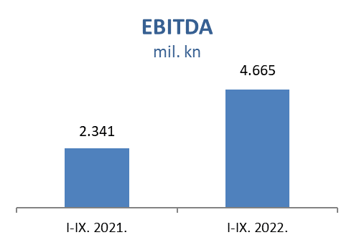
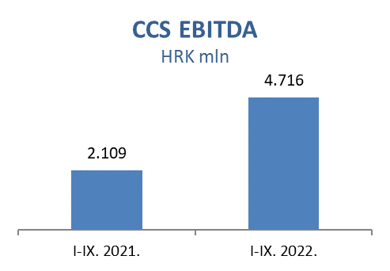

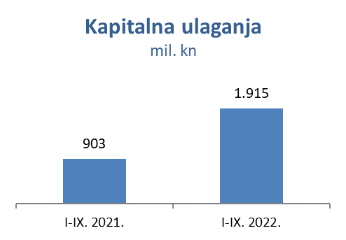
Istraživanje i proizvodnja nafte i plina
Više cijene rezultirale su sa 2,6 milijardi kuna višim prihodima. Viša cijena plina imala je pozitivan utjecaj na prihode u iznosu 1,7 milijardi kuna, a 56 posto viša cijena Brenta rezultirala je sa 718 milijuna kuna višim prihodima od prodaje sirove nafte i kondenzata, dok je viša cijena ostalih proizvoda pozitivno utjecala na prihode u iznosu od 154 milijuna kuna. Prodaja plina prema HEP-u regulirana je po fiksnoj cijeni s negativnim utjecajem koji se očekuje u četvrtom tromjesečju 2022.

Unatoč višoj proizvodnji koja je rezultat uspješnosti Projekta optimizacije i pozitivnog efekta puštanja u proizvodnju dvije nove bušotine hrvatskog podmorja (Ika B i Marica D), proizvodnja u Hrvatskoj je niža zbog prirodnog pada na naftnim poljima i zavodnjavanja velikih plinskih polja Panona i zbog prirodnog pada na plinsko-kondenzatnim poljima Duboke Podravine. U međunarodnoj proizvodnji sirove nafte proizvodnja je niža u Egiptu zbog lošijeg doprinosa na svim koncesijama, dok je u Angoli viša zbog povećanja Ininog udjela na Bloku 3/05 za 1,3 posto zbog izlaska partnera.

Viša kapitalna ulaganja u odnosu na isto razdoblje 2021. pretežno su rezultat razradnih aktivnosti u sklopu kampanje bušenja na sjevernom Jadranu i razradnih aktivnosti u Hrvatskoj na Panonu. Od glavne aktivnosti u prvih devet mjeseci izdvajamo:
Razrada na sjevernom Jadranu:
- Bušotina Ika B-1 R: Inicijalna proizvodnja počela je 3. ožujka 2022.
- Bušotina Marica D Dir: Spajanje je dovršeno. Probna proizvodnja počela je 26. svibnja 2022. U tijeku je priprema za tehnički pregled.
- Završeno bušenje i ispitivanje bušotine Ilena-2, slijedi bušenje Ida D-1.
- Pripremne aktivnosti za bušenje Ira-1 Dir i Ida D-2 već su u tijeku.
Razrada na Panonu:
- EOR Šandrovac: dovršena je faza utiskivanja CO₂; u tijeku je utiskivanje vode koje je započelo početkom travnja.
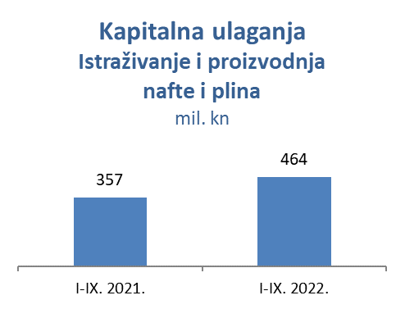
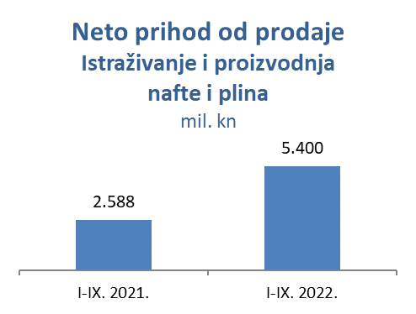
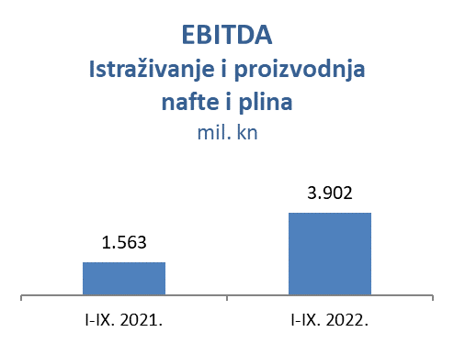

Rafinerije i marketing (uključujući Usluge kupcima i maloprodaju)
Rafinerija nafte Rijeka počeo je s radom krajem ožujka kako bi se osigurala stabilna opskrba ključnih tržišta u nadolazećim mjesecima, ublažavajući rizik od niže dostupnosti proizvoda na svjetskom tržištu zbog rusko-ukrajinske krize. Povoljno makro okruženje uz snažne rafinerijske marže poduprli su doprinos rafinerijskog poslovanja financijskom rezultatu, najviše u drugom tromjesečju, što je djelomično kompenzirano visokim cijenama energije. Prodaja na ključnim tržištima je rasla, s pritiskom na marže pod utjecajem Vladinih mjera na domaćem tržištu.

Ukupna prodaja Maloprodaje u prvih devet mjeseci 2022. godine iznosila je 873 kt, osam posto više u odnosu na isto razdoblje 2021. godine, zahvaljujući povoljnijim tržišnim uvjetima uz slabija COVID ograničenja te izvrsnoj turističkoj sezoni i potrošnji. Marža negoriva veća je od prošlogodišnjeg razdoblja za 17 posto, što je potaknuto stalnim poboljšanjem ponude i usluga, kao i povećanjem broja Fresh Corner lokacija te unapređenjem prodajnih aktivnosti. Broj registriranih članova u Ininom programu vjernosti u Hrvatskoj premašio je 400 tisuća.

Kapitalna ulaganja Rafinerija i marketinga iznosila su 1,3 milijarde kuna:
- Projekt nadogradnje Rafinerije nafte Rijeka – sva oprema je naručena i Ugovori su potpisani s glavnim podizvođačima. Materijal i oprema s dugim rokom isporuke isporučuje se u skladu s napretkom građevinskih radova. Ključna oprema je podignuta na objektu koksnih komora te se radovi na postrojenju za obradu teških ostataka nastavljaju s fokusom na izgradnju koksne jame i montažu čeličnih konstrukcija. Koksna luka povezana je s kopnom. Rekonstrukcija postrojenja hidrokrekera, nova jedinica za proizvodnju sumpora i spojne točke cjevovoda planiraju se završiti u periodu stajanja rafinerije u 2023. Dalekovod i trafostanica snage 110kV u fazi su testiranja.
- Poboljšanje energetske učinkovitosti postrojenja za atmosfersku destilaciju - glavni projekt završen i predan na ishođenje građevinske dozvole.

Kapitalna ulaganja u djelatnosti Usluge kupcima i maloprodaja iznosila su 66,2 milijuna kuna u prvih devet mjeseci 2022. s naglaskom na nastavak modernizacije i razvoj Fresh Corner koncepta koji je dosad implementiran na 132 maloprodajna mjesta unutar INA Grupe.

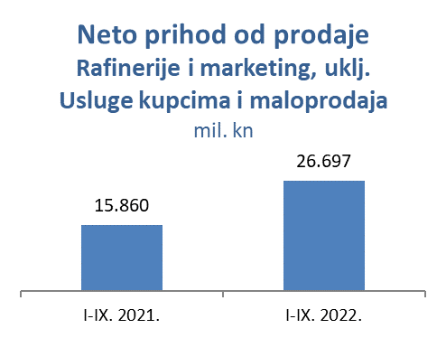
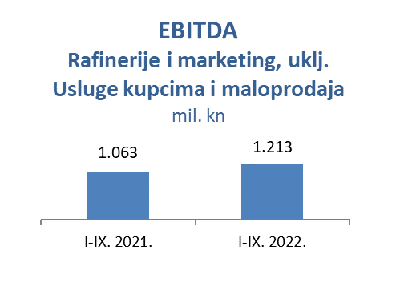
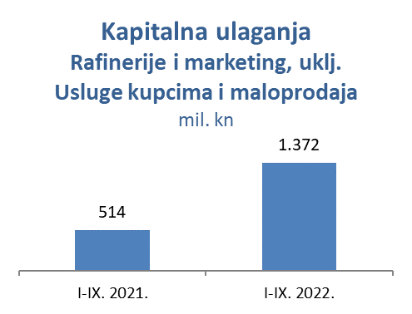
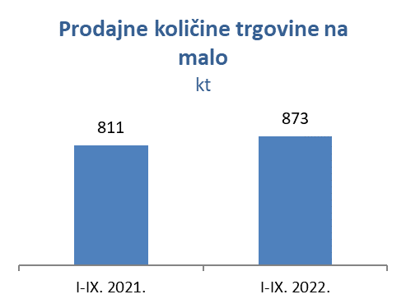
Neto zaduženost INA Grupe iznosila je 13,1 posto, a neto dug povećan je na 1,9 milijardi kuna.

